Instituto Superior de Ciências e Educação à Distância

Faculdade de Economia e Gestão

Curso de Licenciatura em gestão ambiental

**Luciano Albano Njonjonjo: 51230481**

## Aplicações dos sistemas de informação geográfica (SIG) no planeamento e monitoramento da agricultura sustentável em moçambique

## 1 Introdução

Este trabalho fala sobre aplicações dos Sistemas de Informação Geográfica (SIG) no planejamento e monitoramento da agricultura sustentável em Moçambique, destacando a relevância dessas tecnologias para otimizar o uso dos recursos naturais e melhorar a produtividade agrícola no país. Com o aumento das pressões ambientais e a necessidade de práticas agrícolas mais eficientes e sustentáveis, os SIG emergem como ferramentas cruciais para o mapeamento do uso da terra, análise de solos, previsão climática e monitoramento de cultivos. Através de dados espaciais, essas ferramentas permitem um planejamento mais preciso e uma gestão eficaz de recursos, contribuindo para o desenvolvimento da agricultura em diversas províncias moçambicanas, ao mesmo tempo que ajudam a mitigar riscos e a promover a resiliência frente a desastres naturais.

**1.1 Objectivo geral:**

* Compreender a importância dos Sistemas de Informação Geográfica (SIG) no planejamento e monitoramento da agricultura sustentável em Moçambique.

**1.2 Objectivos específicos:**

* Analisar as aplicações dos SIG na agricultura em Moçambique.
* Identificar os benefícios dos SIG para o manejo de recursos naturais.
* Avaliar desafios na implementação dos SIG no setor agrícola.
* Propor recomendações para otimizar o uso dos SIG na agricultura sustentável.

## 1.3 Metodologia

A pesquisa foi conduzida por meio de uma análise qualitativa, utilizando fontes secundárias como relatórios do Ministério da Agricultura e Desenvolvimento Rural (MADER), publicações do INAM e IIAM, além de artigos científicos sobre o uso de SIG na agricultura. Foram também consultados dados geoespaciais e mapas disponíveis no CENACARTA, assim como estudos de caso em diferentes províncias de Moçambique. A coleta de informações foi complementada por entrevistas com especialistas da área agrícola e de tecnologia, permitindo uma compreensão aprofundada das práticas atuais e desafios enfrentados na aplicação dos SIG no país.

### **2 Definição e funcionamento dos SIG**

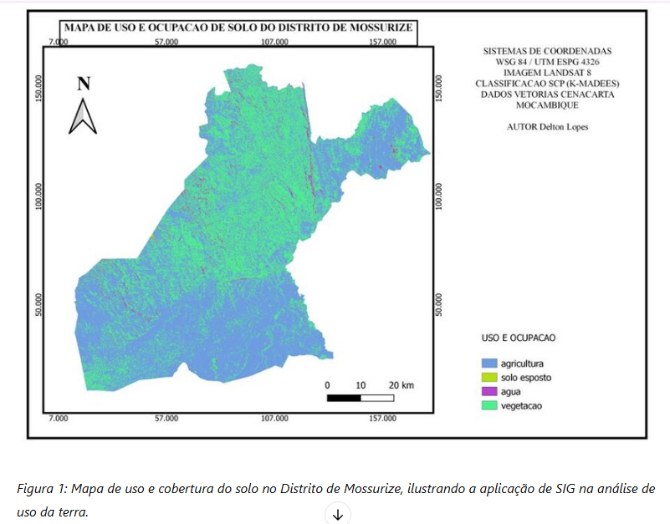Os Sistemas de Informação Geográfica (SIG) são tecnologias digitais que permitem coletar, armazenar, analisar e visualizar informações espaciais associadas a dados georreferenciados. Esses sistemas viabilizam a compreensão integrada do território, fundamental para o planejamento e monitoramento de atividades agrícolas sustentáveis (CENACARTA, 2015). No contexto moçambicano, os SIG têm ganhado destaque por sua capacidade de integrar dados climáticos, edáficos e produtivos, facilitando a tomada de decisões mais assertivas. Instituições como o Instituto Nacional de Meteorologia (INAM, 2018) oferecem dados meteorológicos essenciais que, quando processados em SIG, apoiam previsões sazonais e estratégias de mitigação de riscos climáticos. Paralelamente, o Instituto de Investigação Agrária de Moçambique (IIAM, 2019) vem utilizando SIG para delinear zonas agroecológicas e avaliar a aptidão do solo para diferentes culturas. Por exemplo, com base em dados do IIAM, foram identificadas áreas com alto potencial para o cultivo de mandioca no centro do país, integrando análises espaciais com informações agronômicas. A interoperabilidade entre instituições, como MADER, IIAM e INAM, é facilitada por essas ferramentas, tornando o SIG um recurso indispensável para políticas agrícolas baseadas em evidências.

### **3 Aplicações dos SIG no setor agrícola a nível geral**

Em termos globais, os SIG vêm sendo amplamente adotados na agricultura para melhorar o planejamento territorial, promover a gestão racional dos recursos naturais e enfrentar os efeitos das mudanças climáticas (Bolo, 2020). Em vários países africanos, a utilização de SIG tem permitido mapear zonas de risco, planejar sistemas de irrigação, monitorar produtividade e otimizar cadeias logísticas (Mugisha et al., 2021). Essas aplicações também estão presentes em Moçambique, onde o WebGIS Moçambique, desenvolvido com o apoio da Embrapa, integra informações sobre solos, clima e cobertura vegetal, apoiando o zoneamento agroecológico em diversas províncias (Embrapa, 2011). Na província de Tete, por exemplo, o cruzamento de dados de uso do solo e declividade do terreno, processados via SIG, possibilitou a identificação de áreas de risco para erosão, permitindo ao MADER (2023) planejar ações de reabilitação ambiental. Já na província de Gaza, dados de precipitação e tipo de solo, integrados por meio de SIG, contribuíram para a definição de áreas prioritárias para investimentos em pequenos sistemas de irrigação, aumentando a segurança alimentar local. Esses exemplos ilustram como os SIG, embora globalmente disseminados, têm aplicações concretas e impactantes em realidades locais como a moçambicana.

### **4 Principais contribuições dos SIG para a agricultura moçambicana**

A adoção dos SIG tem gerado importantes benefícios para o desenvolvimento agrícola em Moçambique. Entre as principais contribuições está a capacidade de identificar com precisão as áreas mais adequadas ao cultivo de culturas estratégicas, como milho, feijão e arroz (IIAM, 2019). Em Nampula, por exemplo, o uso de SIG permitiu mapear zonas com elevado potencial agrícola, orientando projetos de apoio à agricultura familiar financiados por parceiros internacionais (FAO, 2022). Outra contribuição é o apoio à gestão hídrica. Com dados georreferenciados fornecidos pelo INAM (2018), foi possível desenvolver mapas de risco de seca para a região sul do país, fundamentais para orientar programas de resiliência climática. Além disso, os SIG têm sido utilizados para monitorar o desmatamento em áreas agrícolas, como aconteceu no distrito de Gurué, onde análises espaciais apoiaram a implementação de práticas agroflorestais sustentáveis. Também é notável a contribuição dos SIG para o mapeamento de infraestrutura rural: ao integrar dados de localização de estradas e centros de comercialização agrícola, o MADER (2023) tem conseguido elaborar planos logísticos mais eficientes para o escoamento da produção. Estas aplicações demonstram que os SIG são mais do que ferramentas técnicas — são instrumentos estratégicos de desenvolvimento.

### **5 Desafios e recomendações para a implementação dos SIG**

Apesar dos avanços, a implementação de SIG na agricultura moçambicana enfrenta diversos desafios. A falta de capacitação técnica nas zonas rurais, a escassez de equipamentos informáticos e o acesso limitado a dados atualizados são alguns dos principais obstáculos (Mugisha et al., 2021; CENACARTA, 2015). Além disso, muitas instituições ainda dependem de apoio externo para operar softwares e interpretar imagens de satélite. No entanto, iniciativas como a formação de extensionistas em SIG pelo IIAM e o desenvolvimento de bases de dados abertos pelo MADER (2023) mostram um esforço crescente para superar essas barreiras. Para avançar, recomenda-se o fortalecimento de parcerias entre universidades, centros de pesquisa e governos locais. Também é fundamental investir na produção e atualização contínua de mapas temáticos, especialmente os relacionados a solos, clima e cobertura vegetal. Um estudo recente da FAO (2022) destaca que, para garantir a sustentabilidade dos sistemas alimentares em Moçambique, é necessário que os SIG sejam incorporados de forma transversal nas políticas públicas. Em última instância, o sucesso da agricultura sustentável no país dependerá da capacidade institucional de usar os SIG não apenas como ferramentas técnicas, mas como catalisadores de transformação territorial.

## 6 Conclusão

A pesquisa revelou que os Sistemas de Informação Geográfica (SIG) desempenham um papel importante no planejamento e monitoramento da agricultura sustentável em Moçambique, proporcionando dados precisos para a gestão de recursos naturais e otimização da produtividade agrícola. A análise de relatórios institucionais e dados geoespaciais permitiu identificar diversas aplicações práticas dos SIG, como o mapeamento de solos, previsão climática e gestão de áreas de irrigação. No entanto, os desafios, como a falta de capacitação e infraestrutura adequada, foram igualmente destacados. A integração dos SIG nas práticas agrícolas moçambicanas é essencial para alcançar uma agricultura mais resiliente e eficiente, sendo necessário um maior investimento em formação técnica e na atualização de dados para fortalecer a implementação dessas ferramentas no setor.

## 7 Referências bibliográficas

Bolo, M. (2020). Applications of GIS in Precision Agriculture. Journal of Environmental and Agricultural Sciences, 23(2), 54–62.

CENACARTA. (2015). Mapas e dados geoespaciais de Moçambique. Centro Nacional de Cartografia e Teledetecção.

Embrapa. (2011). WebGIS Moçambique. Empresa Brasileira de Pesquisa Agropecuária. http://mapas.cnpm.embrapa.br/mocambique/mapa.html

FAO. (2022). Perfil de Sistemas Alimentares - Moçambique. Organização das Nações Unidas para Agricultura e Alimentação. <https://openknowledge.fao.org/handle/20.500.14283/CC0498PT>

IIAM. (2019). Cartas de zonas agroecológicas e aptidão agrícola. Instituto de Investigação Agrária de Moçambique.

INAM. (2018). Boletins climáticos e dados meteorológicos. Instituto Nacional de Meteorologia. <http://www.inam.gov.mz>

MADER. (2023). Inquérito Agrário Integrado – 2023. Ministério da Agricultura e Desenvolvimento Rural. <https://www.agricultura.gov.mz>

Mugisha, S., Tumwesige, V., & Ainebyona, G. (2021). GIS applications in sustainable agriculture: African perspectives. African Journal of Agricultural Research, 16(5), 617–630.